0603
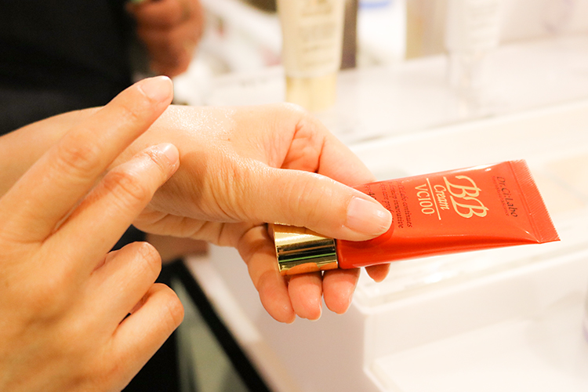

東京女子必見！日差しが強い日にオススメのスキンケアとは？2018.06.03

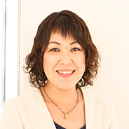
大丸東京店
◯◯◯◯
小沢

（リード）ビルの隙間から降り注ぐ強い日差し。室内にいても窓から…アスファルトに反射して下からも…と、この季節にはどんな時も油断できませんよね。大丸東京店2階の化粧品フロアから、夏肌対策におすすめのアイテムをご紹介します♫

肌を守るには、まずは整えるところから。
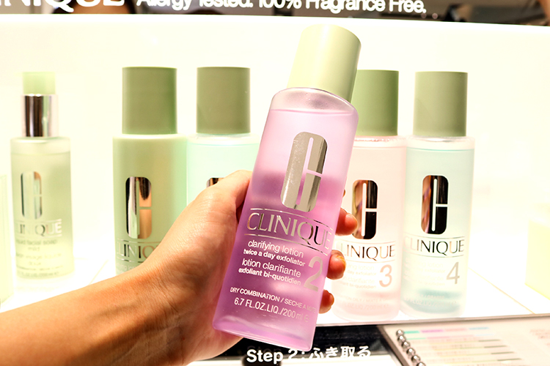

〈クリニーク〉クラリファイングローション(200mL)税込3,672円
リンク

夏は強い日差しやクーラーによる乾燥でお肌がごわごわしがち。このごわつきは、ターンオーバーの乱れで古い角質が溜まってる状態かも。「クラリファイングローション」は、洗顔では落としきれない古い角質を拭き取るケアローションです。肌質に合わせて5つのタイプから選べるので、カウンセリングで相談してみてくださいね。

やっぱり見逃せない美白（※1）美容液。
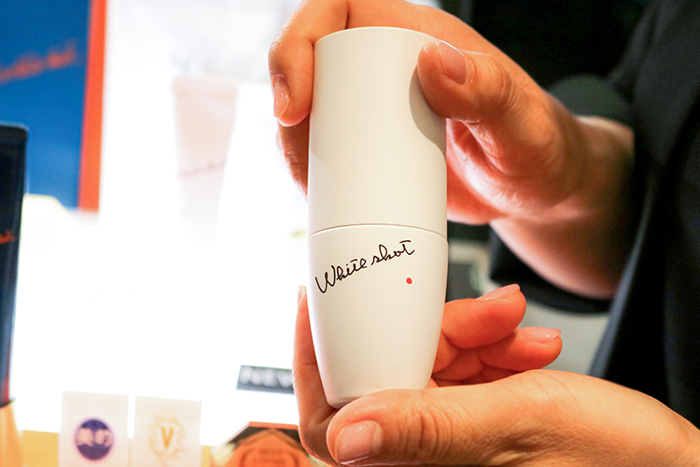

〈ポーラ〉ホワイトショット CXS(25mL)税込16,200円※医薬部外品
リンク

2月にリニューアルしてパワーアップした「ホワイトショット CXS」。美白（※1）成分と美容成分を複合した「ルシノールEX®（※2）」が配合された美白（※1）美容液です。みずみずしく軽いテクスチャーで、顔全体にさっとなじませると、すばやく肌（※3）に浸透しますよ。この季節のお守り的存在ですね。

日焼け止め＋しっとり保湿も。
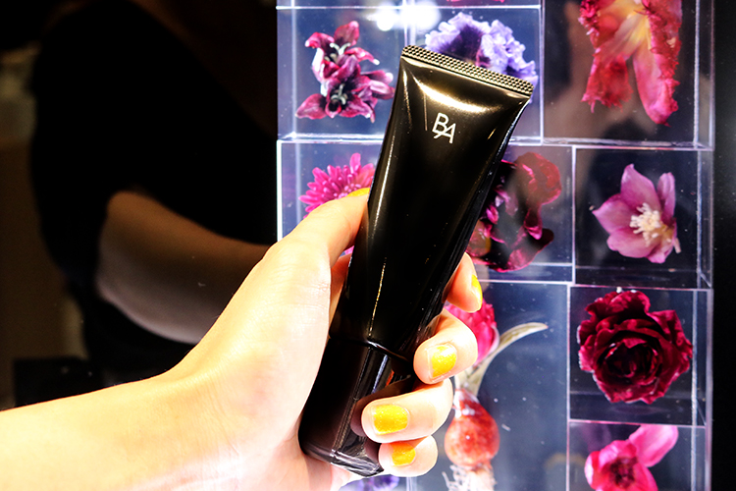

〈ポーラ〉B.A プロテクター SPF50・PA++++(45g)税込11,880円
リンク

高SPF・PA値で、紫外線や近赤外線からしっかりと肌を守る日中用クリームです。UVケアは必須ですが、なるべく肌にも負担がないものがいいですよね。この「B.Aプロテクター」は、乾燥対策にも優秀なんですよ。ジェルとクリームの長所を合わせたハイブリットプロテクト処方で、しっとりが持続。肌のカサつきにお悩みの方にもおすすめです。

これ１本でベースメイク完成♫
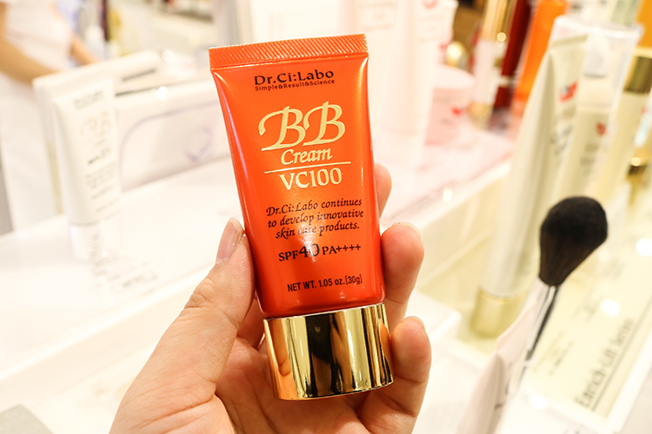

〈ドクターシーラボ〉BBクリーム VC100 SPF40・PA++++ (30g)税込3,888円
リンク

日焼け止め効果はもちろん、毛穴やくすみをカバーしてくれる「BBクリーム VC100」です。スキンケアの後にこれ1本だけで日焼け止め、下地、ファンデまで賄えるのが嬉しいですね。暑い時期にはあれこれベースメイクを重ねたくない事も多いので、とても重宝しています。

キュートな発色×紫外線防止が話題のリップアイテム♡
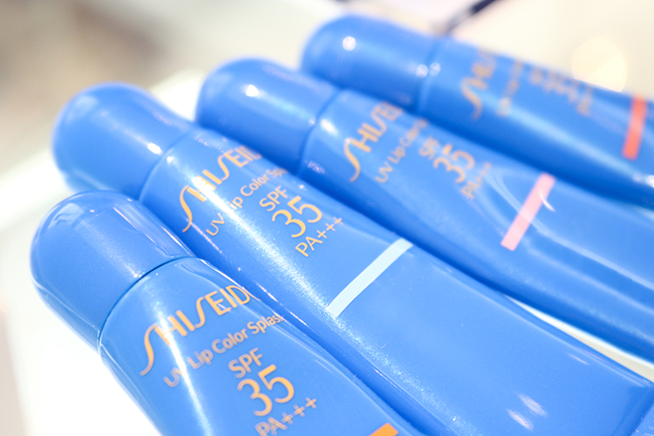

〈資生堂〉UVリップカラースプラッシュSPF35・PA+++ (10g)税込2,700円
リンク
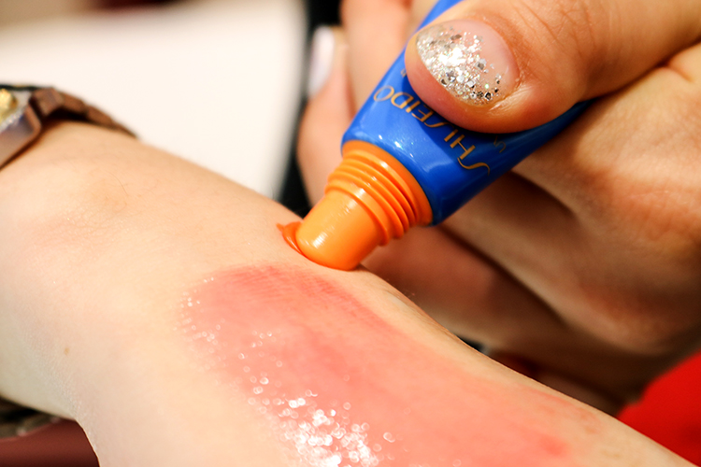

紫外線対策で見落としがちなのは、ズバリ唇！口紅をしているので大丈夫〜と油断しやすいパーツです。長時間の外出や野外でのアクティビティーには、唇も日光からしっかり守ってくださいね。4色展開の「UVリップカラースプラッシュ」は、どれもキュートで程よい発色&ツヤでデイリーにも使いやすいですよ。

夏の強い日差しに負けないためには、毎日のケアが大切。肌にも心にも心地よく使えるお気に入りのアイテムを見つけてみてくださいね。

※1 メラニンの生成を抑え、日焼けによるシミ・そばかすを防ぐ
※2 1:4-n-ブチルレゾルシン
※3 角層

